台灣天氣與用電量分析

**指 導 老 師**

**李百靈 老師**

**組 員**

**數科碩一 611890012 黃永駖**

**數科碩一 611890095 陳品樺**

**中華民國112年01月01日**

**內 容 目 錄**

第一章 緒論 1

第一節 研究背景 1

第二節 研究動機與目的 1

第三節 研究方法與流程 1

第二章 基本資料分析 3

第一節 敘述性統計量 3

2.1.1 天氣變數： 3

2.1.2 用電量變數： 5

第二節 探索性資料分析 6

第三章 典型相關分析 14

第四章 主成分分析 17

第五章 群集分析 21

第六章 結論 28

附錄(一) 參考資料 29

附錄(二) 補充資料、圖表 29

**表 目 錄**

【表2-1-1】溫度資料分佈表………………………………………………..………3

【表2-1-2】降雨量資料分佈表………………………………………..……………4

【表2-1-3】相對溼度資料分佈表…………………………………………..………5

【表2-1-4】部門用電資料分佈表……………………………..……………………5

【表2-2-1】縣市與用電量之關係圖表…………………………..…………………6

【表3-1-1】典型相關變數與典型相關…………………….……..…………….…14

【表3-1-2】原變數與典型相關變數的相關性……………………………..…..…15

【表3-1-3】檢定結果……………………………………………………..……..…16

【表4-1-1】特徵值及其解釋變異的百分比……………………………..……..…17

【表4-1-2】前三組主成分與變數關係………………………………..…………..18

【表5-1-1】K-means分群結果(2021年1月) …………………………….……...21

【表5-1-2】Hierarchical分群結果(2021年1月) ………………………………...22

【表5-1-3】k-means和Hierarchical分群結果比較(2021年1月)………...…….22

【表5-1-4】K-means分群結果(2021年5月) …………………...………...……..23

【表5-1-5】Hierarchical分群結果(2021年5月) ………………….....…………..23

【表5-1-6】k-means和Hierarchical分群結果比較(2021年5月)………......…..24

【表5-1-7】K-means分群結果(2021年6月) …………………...…………...…..24

【表5-1-8】Hierarchical分群結果(2021年6月) ………………………...………25

【表5-1-9】k-means和Hierarchical分群結果比較(2021年6月) …..…...……..25

【表5-1-10】K-means分群結果(2021年10月)…………………...……………..26

【表5-1-11】Hierarchical分群結果(2021年10月) ………..……………...……..27

【表5-1-12】k-means和Hierarchical分群結果比較(2021年10月) …………...27

**圖 目 錄**

【圖2-1-1】溫度直方圖……………………………………..………………………3

【圖2-1-2】降雨量直方圖……………………..……………………………………4

【圖2-1-3】相對溼度直方圖…………………………..……………………………5

【圖2-2-1】天氣與部門用電量相關矩陣………………………..………………..12

【圖3-1-1】第一組典型相關變數散佈圖…………………………………..……..13

【圖4-1-1】特徵值陡坡圖…………………………..……………………………..18

【圖4-1-2】前三組主成分與變數相關係數圖…………………………..………..19

【圖4-1-3】PC散佈圖……………………………………………………………..20

【圖5-1-1】K-means分群結果(2021年1月) ………………………..….…...…..21

【圖5-1-2】Hierarchical分群結果(2021年1月) …………………….…………..22

【圖5-1-3】K-means分群結果(2021年5月) …………………..……....………..23

【圖5-1-4】Hierarchical分群結果(2021年5月) ………………….....…………..23

【圖5-1-5】K-means分群結果(2021年6月) …...………………………...……..24

【圖5-1-6】Hierarchical分群結果(2021年6月) ………………….……………..25

【圖5-1-7】K-means分群結果(2021年10月) ……………………………...…...26

【圖5-1-8】Hierarchical分群結果(2021年10月) ……………………...………..26

1. 緒論

第一節 研究背景

世界氣象組織(WMO)指出在最糟的情況下，全球年均溫將比工業化前高出1.6度；我國中央氣象局也從國內各個氣象測站資料表示國內的年均溫呈現一路上升的趨勢。2022年夏天全台用電持續創新高，其原因除了是氣溫高居不下，還加上疫情的影響，使民眾多待在家裡使用空調，拉高住宅用電量，且產業用電並未下降，形成用電量飆高的現象。另外，台灣在2022年初也由國發會宣布台灣2050淨零碳排放的目標，並規劃四大轉型策略及兩大基礎，能源的轉型是其中的一大方向，預期未來各項技術成熟能源的需求會趨緩，但可能更多產業朝電氣化發展進而演變為電力需求提高。如何在全球暖化、氣候變遷這些不可逆的情況下使台灣用電量維持穩定是未來台灣能源政策需要面臨的課題。

第二節 研究動機與目的

面對氣候的變遷，國家必須了解國人真實的用電概況才能制定有效率的減碳計畫，民眾需要了解用電量對環境的影響才會開始付諸減碳行動。而每年夏天總是有許多「今日氣溫飆破歷年最高」或是「今日尖峰負載創歷史新高」等等類似的新聞，究竟台灣氣候與用電量之間使否存在關聯性是本次研究想探究的問題。

基於上述情形，研究目的可整理為以下三點：

1. 了解台灣天氣資料與用電資料間的關聯性

2. 各地區天氣、用電情況的關聯性

3. 各季節天氣與用電情況的關聯性

第三節 研究方法與流程

一、典型相關分析(Canonical Correlation Analysis)

　　為探討天氣資料與用電量資料之間的關聯，我們將七個變數分為兩大組，分別為溫度、降雨量、相對濕度一組；住宅、服務業、農林漁牧、工業一組，並透過典型相關分析(以下簡稱CCA)進行兩組資料的識別與計算。在進行CCA之前，我們先將相關係數矩陣以兩組的分是切割，並個別討論之間的關聯性，接著再進行CCA，找出最能解釋組內及組間變異的線性組合，進而探究組間與組內的關係。

二、主成分分析(Principle Component Analysis)

　　為方便分析七維的資料，我們選擇使用主成分分析(以下簡稱PCA)分析方法，因為考慮到它能在將維度縮減的同時保存原始資料所蘊含的資訊。PCA之前由於資料的單位並不一致，必須先將資料標準化，接著通過計算它的相關係數矩陣求出特徵值、特徵向量以決定需要取到第幾組PC，最後計算出各組PC Scores後解釋其個別的意義。

三、群集分析(Cluster Analysis)

　　為了解城市之間是否有明顯不同的天氣變化與產業用電量，內文以四季各取一個月作為代表，首先進行k-means分群，並選擇與主成分分析一樣的群數進行分析，接著利用Ward’ s method階層式分群法進行討論，再繪製樹狀圖更直覺地觀察每筆資料的分群結果，最後比對兩種方法間的異同，試分辨出各城市與天氣及用電量上是否存在明顯不同。

1. 基本資料分析

　　資料比數總共264筆，共有七個變數，分別是政府開放資料平台的用電量資料，變數有住宅部門售電量、服務業部門售電量、農林漁牧售電量、工業部門售電量共四種(以下簡稱為住宅、服務業、農林漁牧、工業)；以及交通部中央氣象局的天氣各氣象觀測站統計資料，變數取溫度、降雨量、相對濕度三種。

1. 敘述性統計量

本研究運用的用電量資料紀錄2021年台灣22個縣市4個部門的用電量統計，並與各個地區的天氣資料進行合併探討兩者之間是否有關係。首先我們先對變數進行一些敘述性統計。

2.1.1 天氣變數：

1.溫度

由【圖2-1-1】與【表2-1-1】可看出溫度集中在25~30度之間，其平均數及中位數非常相似，在直方圖中可以明顯看出左偏，而溫度的分布又可以分為25度以下與25度以上兩群。

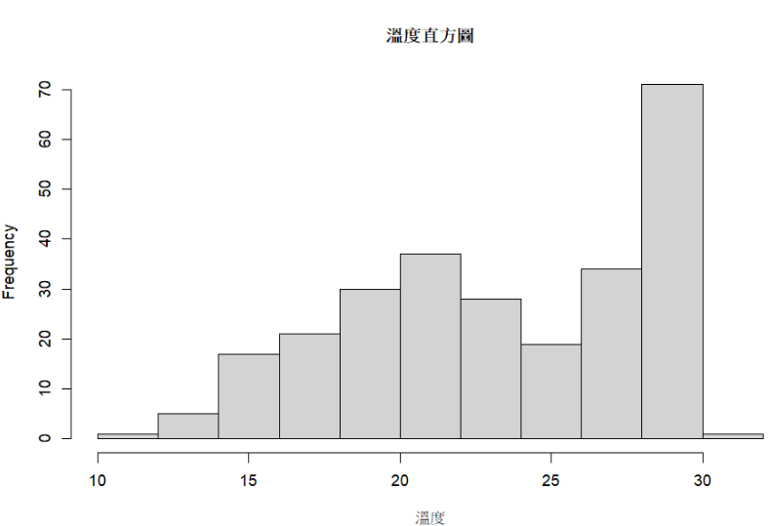

【圖2-1-1】溫度直方圖

|  |  |  |  |  |  |  |
| --- | --- | --- | --- | --- | --- | --- |
| **溫度** | | | | | | |
| **N** | **最小值** | **平均值** | **中位數** | **最大值** | **全距** | **標準差** |
| 22 | 10.3 | 23.4 | 23.3 | 30.3 | 20 | 4.9 |

【表2-1-1】溫度資料分佈表

2.雨量

由【圖2-1-2】與【表2-1-2】可看出，降雨量集中在0到200毫米間，但其極大與極小值的差異較大。原因為2021年初台灣本島西部地區的大規模乾旱事件，直到年中的梅雨季和颱風季才陸續緩解，所以在2021年的時候降雨量才會這麼少。

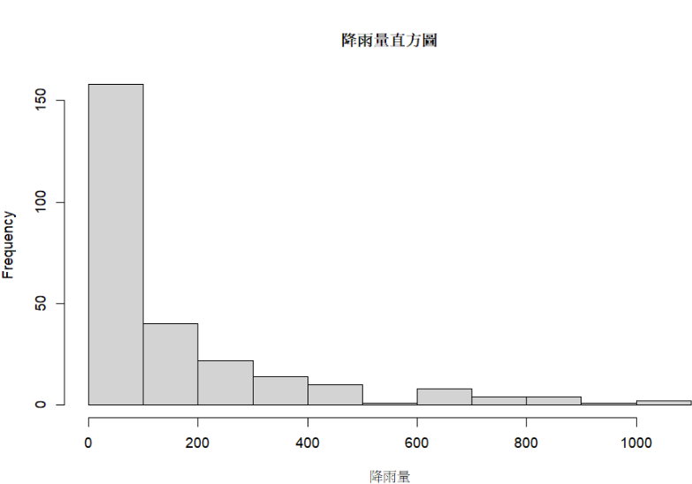

【圖2-1-2】降雨量直方圖

|  |  |  |  |  |  |  |
| --- | --- | --- | --- | --- | --- | --- |
| **降雨量** | | | | | | |
| **N** | **最小值** | **平均值** | **中位數** | **最大值** | **全距** | **標準差** |
| 22 | 0 | 154.5 | 64.3 | 1099 | 1099 | 210 |

【表2-1-2】降雨量資料分佈表

3.相對溼度

由【圖2-1-3】與【表2-1-3】可看出，相對溼度大致集中在70到85百分比間。考慮台灣屬海島型國家，氣候偏濕的情況下，可以知道台灣會較讓人覺得溼悶難耐。

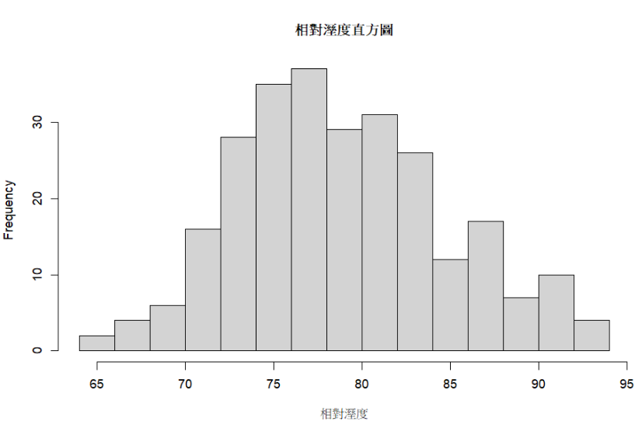

【圖2-1-3】相對溼度直方圖

|  |  |  |  |  |  |  |
| --- | --- | --- | --- | --- | --- | --- |
| **相對溼度** | | | | | | |
| **N** | **最小值** | **平均值** | **中位數** | **最大值** | **全距** | **標準差** |
| 22 | 65 | 79.4 | 79 | 93 | 28 | 5.9 |

【表2-1-3】相對溼度資料分佈表

2.1.2 用電量變數：

由【表2-1-4】可看出，工業用電的平均數是最高的，台灣的工業用地占用電占比的57.1%，從住宅和服務業的用電平均數看出，住宅的用電平均比服務業高，因為疫情的關係居家上課、上班的人數變多了，所以住宅的用電提升，服務業用電下降，也可以從全距看出，台灣各地區的用電比例可能非常不一樣。

|  |  |  |  |  |  |  |
| --- | --- | --- | --- | --- | --- | --- |
| **住宅用電** | | | | | | |
| **N** | **最小值** | **平均值** | **中位數** | **最大值** | **全距** | **標準差** |
| 22 | 1,990,266 | 198,820,043 | 96,527,162 | 1,031,508,233 | 1,029,517,967 | 219,929,391 |
| **服務業用電** | | | | | | |
| **N** | **最小值** | **平均值** | **中位數** | **最大值** | **全距** | **標準差** |
| 22 | 2,630,567 | 169,248,801 | 68,684,462 | 886,802,200 | 884,171,633 | 200,709,530 |
| **農林漁牧業用電** | | | | | | |
| **N** | **最小值** | **平均值** | **中位數** | **最大值** | **全距** | **標準差** |
| 22 | 4334 | 12,524,128 | 2,774,162 | 68,261,303 | 68,256,969 | 17,557,648 |
| **工業用電** | | | | | | |
| **N** | **最小值** | **平均值** | **中位數** | **最大值** | **全距** | **標準差** |
| 22 | 624,382 | 494,721,722 | 129,776,222 | 2,072,257,104 | 2,071,632,722 | 640,779,654 |

【表2-1-4】部門用電資料分佈表

1. 探索性資料分析

於溫度和用電量的測量單位不同所以先對變數進行標準化再去做之後的分析，接著利用各縣市對4個部門的用電量去了解他們之間的關係，再利用散佈矩陣先去了解溫度和部門用電量的關係。

【表2-2-1】縣市與用電量之關係圖表

|  |  |
| --- | --- |
| **縣市與用電量之關係圖** | **說明** |
|  | 從左側台中市對部門用電量的箱型圖中，可以看出農林漁牧的用電量在台中市是最少的，工業用電是最集中也是最多的，住宅用電和服務業用電是差不多的，所以可以知道台中的工業比較發達。 |
|  | 從左側台北市對部門用電量的箱型圖中，可以看出農林漁牧和工業的用電量在台北市是最少的，服務業用電是最多且分散最平均的，住宅用電則是界在中間，所以可以知道台北的服務業比較發達。 |
|  | 從左側台東市對部門用電量的箱型圖中，可以看出農林漁牧業在台東市最多的，工業是最少且最集中的，所以可以知道台東的農林漁牧業比較發達。 |
|  | 從左側台南市對部門用電量的箱型圖中，可以看出工業的用電量在台南市是最多的，服務業用電是最少且分散最平均的，農林漁牧用電則是界在中間，所以可以知道台南的工業比較發達。 |
|  | 從左側宜蘭縣對部門用電量的箱型圖中，可以看出農林漁牧核工業的用電量在宜蘭縣是最多的，住宅則是最少且最分散，其他部門則是沒有太大差異，所以可以知道宜蘭的農林漁牧業比較發達。 |
|  | 從左側花蓮縣對部門用電量的箱型圖中，可以看出服務業的用電量在花蓮縣是最多的，住宅則是最少且最分散，所以可以知道花蓮的服務業比較發達。 |
|  | 從左側金門縣對部門用電量的箱型圖中，可以看出農林漁牧業的用電量在金門縣是最多的，工業用電界在中間且最集中，住宅用電則是最少的，所以可以知道金門的農林漁牧業比較發達。 |
|  | 從左側南投縣對部門用電量的箱型圖中，可以看出農林漁牧業的用電量在南投縣是最多的，其他部門則是都偏小且沒有太大差異，所以可以知道南投的農林漁牧業比較發達。 |
|  | 從左側屏東縣對部門用電量的箱型圖中，可以看出農林漁牧業的用電量在南投縣是最多的，其他部門則是都偏小且沒有太大差異，所以可以知道南投的農林漁牧業比較發達。 |
|  | 從左側苗栗縣對部門用電量的箱型圖中，可以看出工業的用電量在苗栗縣是最多的，其他部門則是都偏小且沒有太大差異，所以可以知道苗栗的農林漁牧業比較發達。 |
|  | 從左側桃園市對部門用電量的箱型圖中，可以看出工業的用電量在桃園市是最多的，農林漁牧的用電量是最少的，其他部門則是界在中間且沒有太大差異，所以可以知道桃園的工業比較發達。 |
|  | 從左側高雄市對部門用電量的箱型圖中，可以看出農林漁牧的用電量在高雄市是最少的，工業用電是最集中的，住宅用電則是界在中間且最分散，所以可以知道高雄的工業比較發達，住宅用電也比較多。 |
|  | 從左側基隆市對部門用電量的箱型圖中，可以看出農林漁牧和工業的用電量在基隆市是最少的，服務業用電是界在中間且分散最平均的，住宅用電則是最多且最分散，所以可以知道基隆的住宅用電最多。 |
|  | 從左側連江縣對部門用電量的箱型圖中，每個部門的分散程度都非常集中，但是農林漁牧業的用電量是最高的，所以可以知道連江的農林漁牧業比較發達。 |
|  | 從左側雲林縣對部門用電量的箱型圖中，可以看出農林漁牧的用電量在雲林縣是最多且分散最平均的，其他部門則是都偏小且沒有太大差異，所以可以知道雲林的農林漁牧業比較發達。 |
|  | 從左側新北市對部門用電量的箱型圖中，可以看出住宅的用電量在新北市是最多的，服務業用電則是界在中間，所以可以知道新北的住宅用電比較多。 |
|  | 從左側新竹市對部門用電量的箱型圖中，可以看出工業的用電量在新竹市是最多的，其他部門則是都偏小且沒有太大差異，所以可以知道新竹市的工業比較發達。 |
|  | 從左側新竹縣對部門用電量的箱型圖中，可以看出工業的用電量在新竹縣是最多的，其他部門則是都偏小且沒有太大差異，所以可以知道新竹縣的工業比較發達。 |
|  | 從左側嘉義市對部門用電量的箱型圖中，可以看出服務業的用電量在嘉義市是最多的，住宅和農林漁牧業則是界在中間且沒有太大差異，所以可以知道嘉義市的服務業比較發達。 |
|  | 從左側嘉義縣對部門用電量的箱型圖中，可以看出農林漁牧的用電量在嘉義縣是最多且分散最平均的，其他部門則是都偏小且沒有太大差異，所以可以知道嘉義縣的農林漁牧業比較發達。 |
|  | 從左側彰化縣對部門用電量的箱型圖中，可以看出農林漁牧的用電量在嘉義縣是最多且分散最平均的，其他部門則是都偏小且沒有太大差異，所以可以知道彰化縣的農林漁牧業比較發達。 |
|  | 從左側澎湖縣對部門用電量的箱型圖中，可以看出農林漁牧的用電量在澎湖縣是最多的，服務業和工業用電則是界在中間且沒有太大差異，所以可以知道澎湖縣的農林漁牧業比較發達。 |

由【圖2-2-1】主要想看出天氣和部門用電量的相關性，可看出溫度對住宅、服務業有較強的顯著正相關，對工業也有顯著的正相關，降雨量對農林漁牧業有顯著正相關，相對溼度對於住宅、服務業和工業都有顯著的負相關，其中比較特別的是住宅用電和服務業用電有強烈的正相關，可能是因為有時候住宅和營業場所是同一個地方。

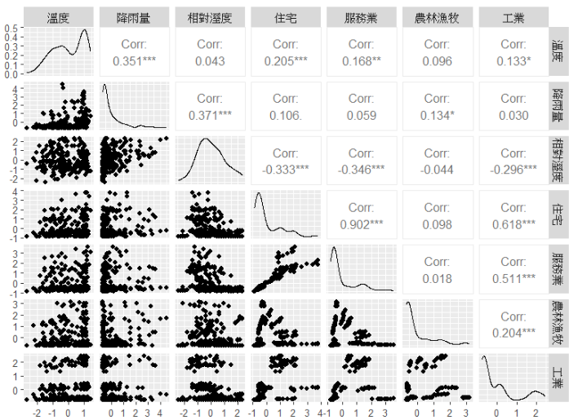

【圖2-2-1】天氣與部門用電量相關矩陣

1. 典型相關分析

Step 1 : 用相關係數分析兩類變數關聯

為了研究台灣天氣與用電量是否有關聯，我們首先將7個變數拆分為天氣與用電量兩大類：, ，接著生成7個變數的相關係數矩陣，並直觀觀察各自類別與類別之間的相關性。

計算出相關係數矩陣後，矩陣可以區為三個區域分別觀察，分別是天氣變數間的相關、用電量變數間的相關、天氣與用電量間的相關，先觀察左上角的部分，天氣之間皆呈現正向關係，但彼此之間都沒有特別明顯的高度正相關；右下角部分，用電量之間可以發現住宅用電與服務業用電有高度正相關、與工業用電也有中等程度以上的正相關；服務業用電與工業用電有中度正相關，農林漁牧用電則沒有特別跟其他產業的用電量有太明顯的關聯。另外，比較兩類別之間的關聯以右上或左下的矩陣為主，大致來看天氣與用電都沒有看到中度以上的關聯性。溫度與四種用電量的比較下，它與住宅用電是最有相關；降雨量則跟四種用電量沒有特別明顯的關聯性；相對濕度與四種用電皆有低度負相關，其中與服務業用電有稍高的負相關。

Step 2 : 典型相關分析

【表3-1-1】典型相關變數與典型相關

|  |  |  |  |  |  |  |  |  |  |
| --- | --- | --- | --- | --- | --- | --- | --- | --- | --- |
|  |  |  |  |  |  |  |  |  |  |
|  | -0.32 | -0.47 | 0.97 | 0.46 |  | -0.42 | -0.40 | -0.20 | -0.24 |
|  | 0.17 | 0.77 | 0.32 | 0.17 |  | 1.72 | -1.38 | 0.63 | -0.77 |
|  | 1.01 | -0.72 | 0.37 | 0.03 |  | 1.86 | -1.68 | -0.77 | -0.02 |

第一組典型相關變數是：

其對應的典型相關。

由【表3-1-1】可以看出第一組的canonical correlation為0.46，表示天氣與用電量有中度的正相關。第二組，表示透過第二組典型相關僅能發現天氣與用電量的低度相關。因此，以下我們只考慮第一組的典型相關變數。

由第一組典型相關分析可得知相對濕度在天氣類別的權數相當高，表示對天氣的變動而言，相對溫度佔有重要的解釋力；住宅用電與服務業用電在用電量類別的權數較高，表示在用電量上住宅用電與服務業用電為較強的變動要素。兩類別比對可推測：當相對濕度較高時，住宅用電與服務業用電會較低。而顯示天氣變數與用電量變數之間存在部分的重疊。

【圖3-1-1】第一組典型相關變數散佈圖

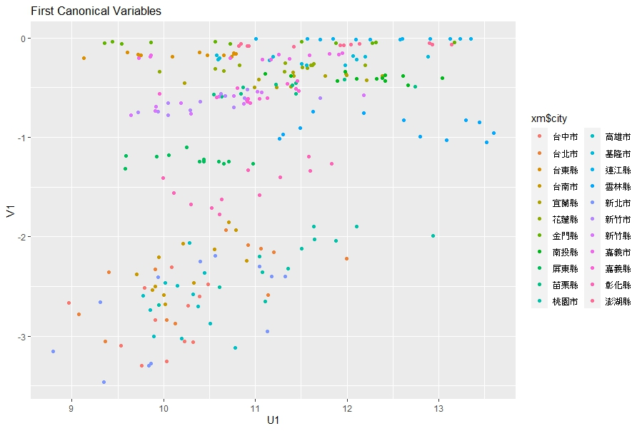

Step 3 : 檢定典型相關係數

由於本資料為大樣本，因此需要檢定典型相關係數是否顯著，根據【表3-1-3】可以得到當假設全部時，結果為拒絕虛無假設，表示至少有一個。所以需要接著假設，其餘，結果為不拒絕，表示若本資料服從多變量常態，則第一組的Canonical correlation不為零。

【表3-1-2】檢定結果

|  |  |  |  |  |
| --- | --- | --- | --- | --- |
|  | 虛無假設 | 檢定統計量(Bartlett correction) | 卡方分配 | 結果 |
| 1 |  |  |  | Reject |
| 2 |  | 7.829 |  | Do not reject |

1. 主成分分析

Step 1 : 利用Eigenvalues決定取前幾組PC作分析

為了瞭解什麼樣的因素跟我們的目標有最大的關係，我們使用標準化後的資料進行主成分分析，首先計算相關係數矩陣以求得特徵值、特徵向量：

接著要決定取前幾組特徵值，可以先算出各特徵值可以變異的百分比，整理的表格如下：

【表4-1-1】特徵值及其解釋變異的百分比

|  |  |  |  |
| --- | --- | --- | --- |
| Component | Eigenvalue | Proportion | Cumulative |
| 1 | 2.630 | 0.377 | 0.377 |
| 2 | 1.555 | 0.223 | 0.600 |
| 3 | 0.996 | 0.143 | 0.743 |
| 4 | 0.754 | 0.108 | 0.851 |
| 5 | 0.508 | 0.073 | 0.924 |
| 6 | 0.446 | 0.064 | 0.988 |
| 7 | 0.085 | 0.012 | 1 |

【圖4-1-1】特徵值陡坡圖

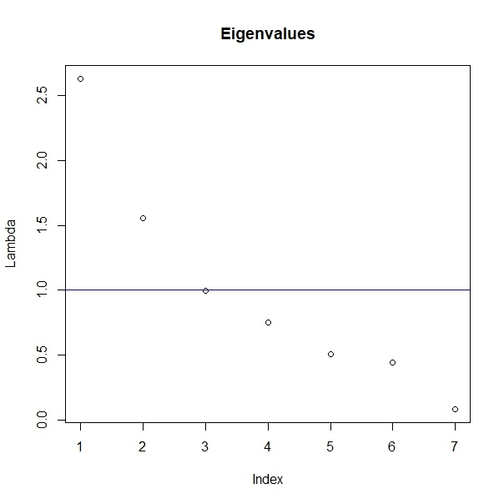

根據【表4-1-1】顯示第一組主成分可以解釋大約37.7%的總變異，前兩組主成分可以解釋60%的變異，前三組則有74.3%的變異解釋力。另外，也可透過特徵值的陡坡圖【圖4-1-1】看出，在第三組主成分之後坡度才逐漸趨緩，因此我們選擇取前三組來進行PCA。

Step 2 : 利用Eigenvectors計算PC Scores

前三組主成分分數：

【表4-1-2】前三組主成分與變數關係

|  |  |  |  |
| --- | --- | --- | --- |
|  | PC1 | PC2 | PC3 |
| 溫度 | -0.284 | **0.632** | 0.115 |
| 降雨量 | -0.071 | **0.857** | 0.095 |
| 相對溼度 | 0.499 | **0.594** | 0.157 |
| 住宅 | **-0.935** | 0.035 | 0.149 |
| 服務業 | **-0.894** | -0.028 | 0.240 |
| 農林漁牧 | -0.197 | 0.269 | **-0.918** |
| 工業 | **-0.770** | -0.006 | -0.174 |

【圖4-1-2】前三組主成分與變數相關係數圖

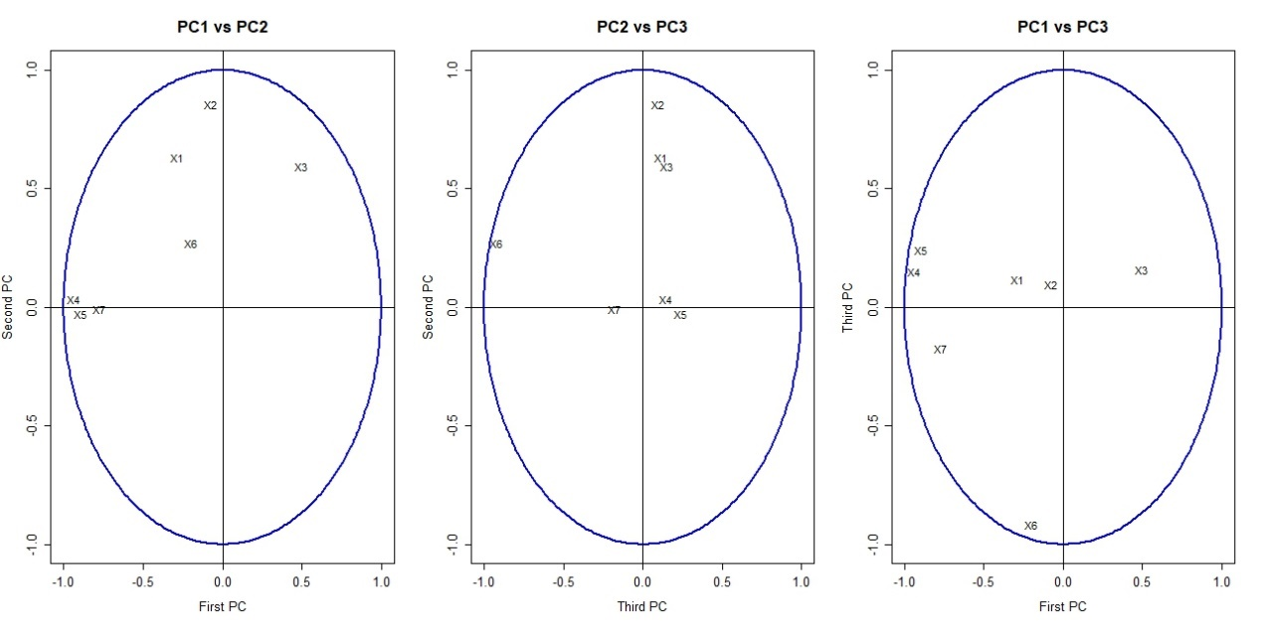

Step 3 : PCA

PC可以解釋為每個主成分與變數之間的關係，當PC離0越遠(正的越大；負的越小)表示他跟該變數間存在強烈的關係。以下由【表4-1-2】、【圖4-1-2】來分別說明三組主成分分析。

第一組主成分分析(PCA1)：第一組主成分與住宅、服務業、工業有高度負相關，表示這這三個變數會有同向性的變動，並且三者上升時回帶動PC1 Score下降。從表二可以看出確實非常貼近半徑為1的相關係數圓圈邊界，證實它們在PC1有高度負相關。因此，PC1 可以看作解釋住宅用電、服務業與工業用電的主成分。

第二組主成分分析(PCA2)：第二組主成分與溫度、降雨量、相對濕度有中到高度的正相關，表示當溫度、降雨量、相對濕度上升時，PC2 Score才會隨著上升。從圖二的左邊及中間兩張相關係數圖可以驗證第二組主成分最有關聯的是三個變數。因此，第二組主成分可以被定位為跟天氣有關連的主成分。

第三組主成分分析(PCA3)：第三組主成分僅與農林漁牧有高度負相關，PC3可以被看作測量農林漁牧用電量有多低的指標。根據圖二的中間及右邊的圖能夠得到一樣的結果。

Step 4 : 比較各地區分布差異

由於本資料為各地區的天氣與用電情況，我們考慮以台灣北、中、南、東及離島為區分，觀察天氣與用電是否存在地域性的差異。

【圖4-1-3】PC散佈圖

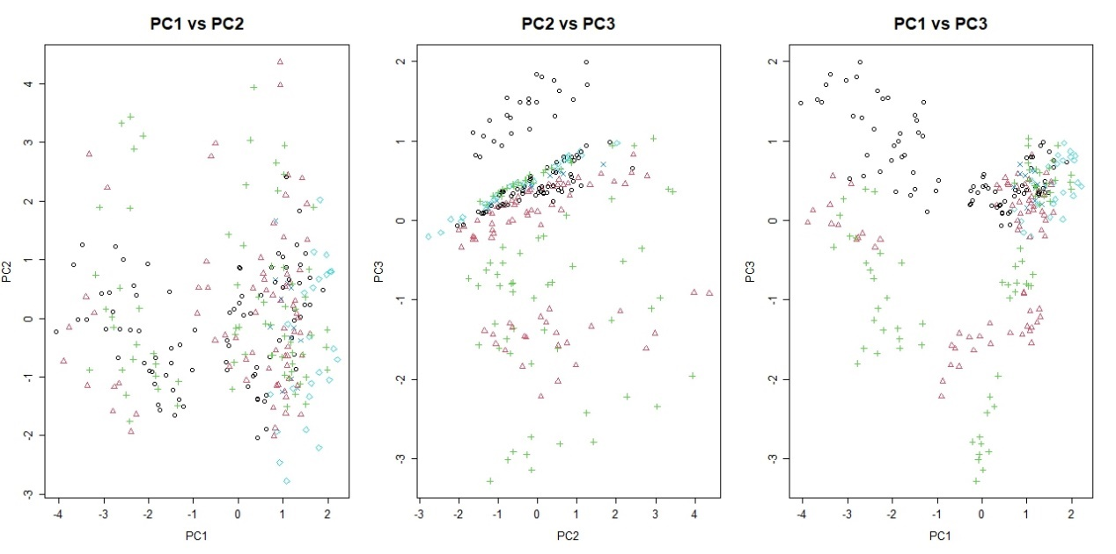

○：北部 △：中部 ＋：南部　×：東部　◇：離島（金門、連江）

由【圖4-1-3】左圖無法看出地區上有明顯的差異。中間的圖可以看到各地區在PC2與PC3之間存在正向關係，另外，對PC3而言，南部與北部存在較明顯的差異，這個部分由右圖也可以觀察到，表示南部與北部在農林漁牧的用電量上存在較明顯的差距。右圖也可以看到離島與東部在PC1分佈較集中在右側，表示離島與東部在住宅、服務業、工業用電上較為類似。

1. 群集分析

為了瞭解溫度對4個部門的關係，對各縣市的每個月分進行集群分析，由於前面的主成分分析法選擇了3組，所以此章節一樣以3群為主，本章節以四季為主要說明，其餘月份皆在附錄。

1.2021年1月

由K-means的結果【圖5-1-1】與【表5-1-1】可看出，第一群是六都，以工業和住宅用電為主，第二群是以服務業用電為主且天氣結構相似的城市，第三群則是無特別突出部門和天氣的城市。

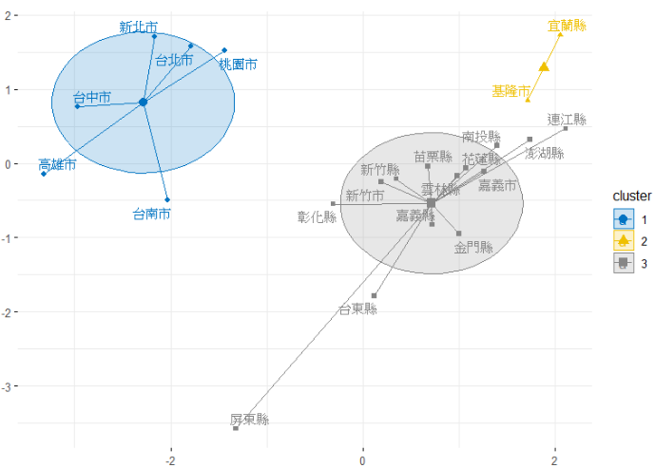

【圖5-1-1】K-means分群結果(2021年1月)

|  |  |  |  |  |  |  |  |
| --- | --- | --- | --- | --- | --- | --- | --- |
| 第一群 | 高雄市 | 台南市 | 台中市 | 台北市 | 桃園市 | 新北市 |  |
| 第二群 | 基隆市 | 宜蘭縣 |  |  |  |  |  |
| 第三群 | 屏東縣 | 台東縣 | 彰化縣 | 新竹市 | 嘉義縣 | 金門縣 | 雲林縣 |
|  | 新竹縣 | 苗栗縣 | 花蓮縣 | 嘉義市 | 南投縣 | 澎湖縣 | 連江縣 |

【表5-1-1】K-means分群結果(2021年1月)

由Hierarchical的結果【圖5-1-2】與【表5-1-2】可看出，第一群主要是以工業和住宅用電為主，第二群是以服務業用電為主且天氣結構相似，第三群則是沒有比較突出的部門和天氣。

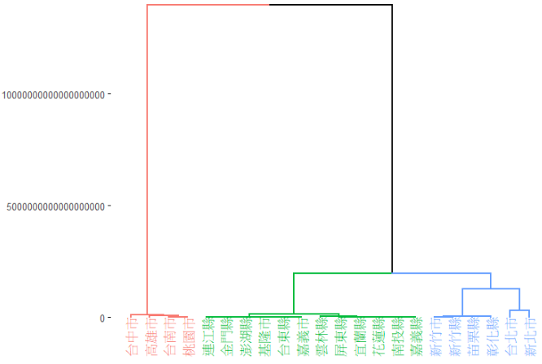

【圖5-1-2】Hierarchical分群結果(2021年1月)

|  |  |  |  |  |  |  |
| --- | --- | --- | --- | --- | --- | --- |
| 第一群 | 台中市 | 高雄市 | 台南市 | 桃園市 |  |  |
| 第二群 | 新竹市 | 新竹縣 | 苗栗縣 | 彰化縣 | 台北市 | 新北市 |
| 第三群 | 連江縣 | 金門縣 | 澎湖縣 | 基隆市 | 台東市 | 嘉義市 |
|  | 雲林縣 | 屏東縣 | 宜蘭縣 | 花蓮縣 | 南投縣 | 嘉義縣 |

【表5-1-2】Hierarchical分群結果(2021年1月)

比較兩種分群方法如【表5-1-3】所示，可以發现在k-means分為第2群，在Hierarchical則會分為第3群，共有2筆觀察值；在k-means分為第1群，在Hierarchical則有4筆觀測值也會分為第1群；在k-means分為第3群，在Hierarchical則有10筆觀測值也會分為第3群；可以由此得知兩種分群方法在k-means的第二群會和Hierarchical有些微差異。

|  |  |  |  |  |
| --- | --- | --- | --- | --- |
|  | k-means | | | 總數 |
| Hierarchical | 第一群 | 第二群 | 第三群 |
| 第一群 | 4 | 0 | 0 | 4 |
| 第二群 | 2 | 0 | 4 | 6 |
| 第三群 | 0 | 2 | 10 | 12 |
| 總數 | 6 | 2 | 14 | 22 |

【表5-1-3】k-means和Hierarchical分群結果比較(2021年1月)

2. 2021年5月

由K-means的結果【圖5-1-3】與【表5-1-4】可看出，第一群是六都，以工業和住宅用電為主，第二群和第三群沒有比較突出的部門，但是個別的天氣都有相似的地方。

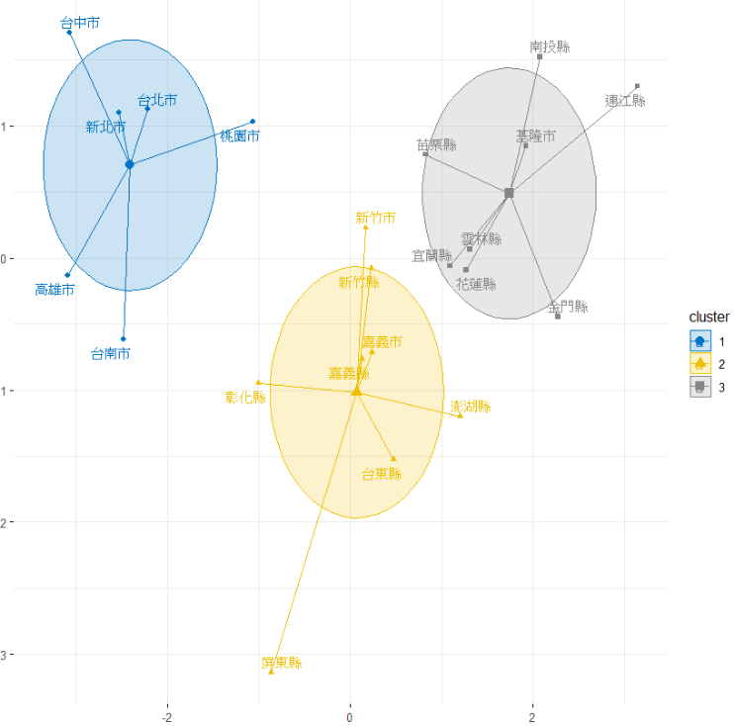

【圖5-1-3】K-means分群結果(2021年5月)

|  |  |  |  |  |  |  |
| --- | --- | --- | --- | --- | --- | --- |
| 第一群 | 高雄市 | 台南市 | 台中市 | 台北市 | 桃園市 | 新北市 |
| 第二群 | 屏東縣 | 嘉義縣 | 新竹市 | 彰化縣 | 嘉義市 | 新竹縣 |
|  | 澎湖縣 | 台東縣 |  |  |  |  |
| 第三群 | 基隆市 | 雲林縣 | 宜蘭縣 | 連江縣 | 苗栗縣 | 花蓮縣 |
|  | 南投縣 | 金門縣 |  |  |  |  |

【表5-1-4】K-means分群結果(2021年5月)

由Hierarchical的結果【圖5-1-4】與【表5-1-5】可看出，第一群主要是以工業和住宅用電為主，第二群是以服務業用電為主且天氣結構相似，第三群則是沒有比較突出的部門和天氣。

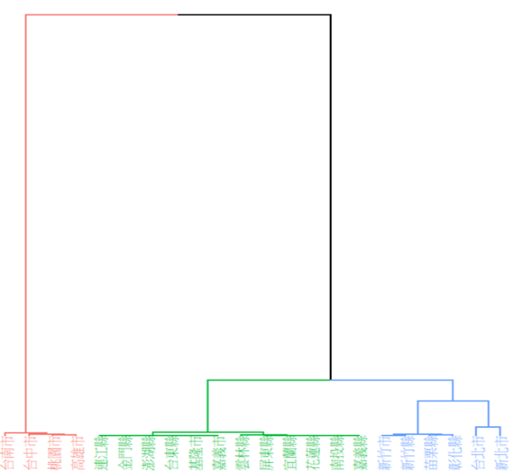

【圖5-1-4】Hierarchical分群結果(2021年5月)

|  |  |  |  |  |  |  |
| --- | --- | --- | --- | --- | --- | --- |
| 第一群 | 桃園市 | 高雄市 | 台中市 | 台南市 |  |  |
| 第二群 | 新竹市 | 新竹縣 | 苗栗縣 | 彰化縣 | 台北市 | 新北市 |
| 第三群 | 連江縣 | 金門縣 | 澎湖縣 | 基隆市 | 台東縣 | 嘉義市 |
|  | 雲林縣 | 屏東縣 | 宜蘭縣 | 南投縣 | 花蓮縣 | 嘉義縣 |

【表5-1-5】Hierarchical分群結果(2021年5月)

比較兩種分群方法如【表5-1-6】所示，可以發现在k-means分為第2群，在Hierarchical則會分為第3群，共有5筆觀察值；在k-means分為第1群在，Hierarchical則有4筆觀測值也會分為第1群；在k-means分為第3群，在Hierarchical則有7筆觀測值也會分為第3群；可以由此得知兩種分群方法在k-means的第二群會和Hierarchical有些微差異。

|  |  |  |  |  |
| --- | --- | --- | --- | --- |
|  | k-means | | | 總數 |
| Hierarchical | 第一群 | 第二群 | 第三群 |
| 第一群 | 4 | 0 | 0 | 4 |
| 第二群 | 2 | 3 | 1 | 6 |
| 第三群 | 0 | 5 | 7 | 12 |
| 總數 | 6 | 8 | 8 | 22 |

【表5-1-6】k-means和Hierarchical分群結果比較(2021年5月)

3. 2021年6月

由K-means的結果【圖5-1-5】與【表5-1-7】可看出，第一群沒有比較突出的部門和天氣，第二群是六都，以工業和住宅用電為主，第三群則是以農林漁牧業的用電為主且天氣結構相似。

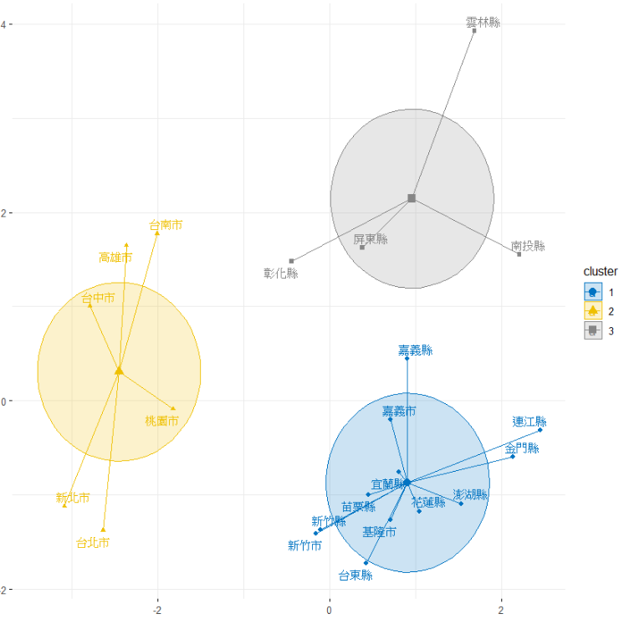

【圖5-1-5】K-means分群結果(2021年6月)

|  |  |  |  |  |  |  |
| --- | --- | --- | --- | --- | --- | --- |
| 第一群 | 基隆市 | 嘉義縣 | 連江縣 | 新竹市 | 金門縣 | 宜蘭縣 |
|  | 新竹縣 | 苗栗縣 | 花蓮縣 | 嘉義市 | 澎湖縣 |  |
| 第二群 | 高雄市 | 台南市 | 台中市 | 台北市 | 桃園市 | 新北市 |
| 第三群 | 屏東縣 | 彰化縣 | 南投縣 | 雲林縣 |  |  |

【表5-1-7】K-means分群結果(2021年6月)

由Hierarchical的結果【圖5-1-6】與【表5-1-8】可看出，第一群主要是以工業和住宅用電為主，第二群是以服務業用電為主且天氣結構相似，第三群則是沒有比較突出的部門和天氣。

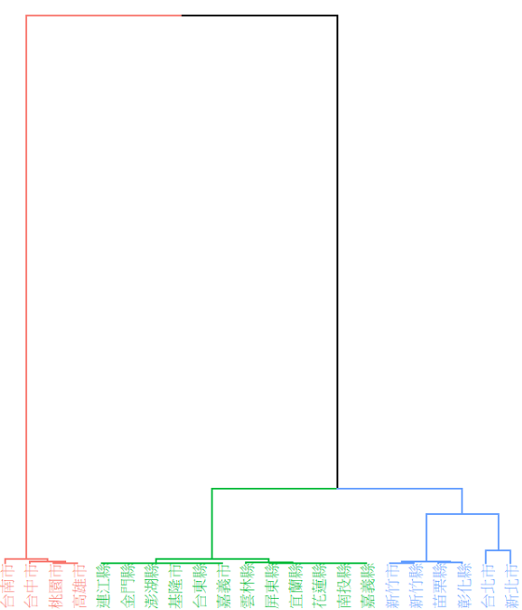

【圖5-1-6】Hierarchical分群結果(2021年6月)

|  |  |  |  |  |  |  |
| --- | --- | --- | --- | --- | --- | --- |
| 第一群 | 桃園市 | 高雄市 | 台中市 | 台南市 |  |  |
| 第二群 | 新竹市 | 新竹縣 | 苗栗縣 | 彰化縣 | 台北市 | 新北市 |
| 第三群 | 連江縣 | 金門縣 | 澎湖縣 | 基隆市 | 台東縣 | 嘉義市 |
|  | 雲林縣 | 屏東縣 | 宜蘭縣 | 南投縣 | 花蓮縣 | 嘉義縣 |

【表5-1-8】Hierarchical分群結果(2021年6月)

比較兩種分群方法如【表5-1-9】所示，可以發现在k-means分為第2群，在Hierarchical則會分為第1群，共有4筆觀察值；在k-means分為第1群在，Hierarchical則有9筆觀測值也會分為第3群；在k-means分為第3群，在Hierarchical則有2筆觀測值也會分為第3群；可以由此得知兩種分群方法在k-means的第一群和第二群會和Hierarchical有些微差異。

|  |  |  |  |  |
| --- | --- | --- | --- | --- |
|  | k-means | | | 總數 |
| Hierarchical | 第一群 | 第二群 | 第三群 |
| 第一群 | 0 | 4 | 0 | 4 |
| 第二群 | 3 | 2 | 1 | 6 |
| 第三群 | 9 | 0 | 3 | 12 |
| 總數 | 12 | 6 | 4 | 22 |

【表5-1-9】k-means和Hierarchical分群結果比較(2021年6月)

4. 2021年10月

由K-means的結果【圖5-1-7】與【表5-1-10】可看出，第一群沒有比較突出的部門和天氣，第二群是六都，以工業和住宅用電為主，第三群則是以農林漁牧業的用電為主且天氣結構相似。

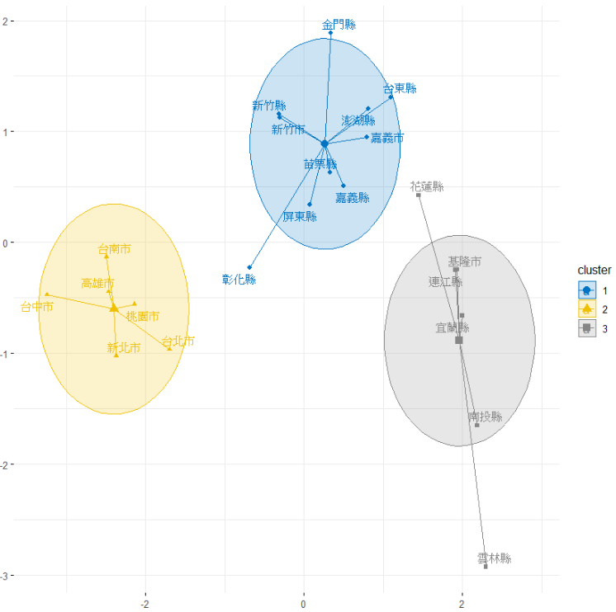

【圖5-1-7】K-means分群結果(2021年10月)

|  |  |  |  |  |  |  |
| --- | --- | --- | --- | --- | --- | --- |
| 第一群 | 彰化縣 | 嘉義縣 | 屏東縣 | 新竹市 | 金門縣 | 澎湖縣 |
|  | 新竹縣 | 苗栗縣 | 嘉義市 |  |  |  |
| 第二群 | 高雄市 | 台南市 | 台中市 | 台北市 | 桃園市 | 新北市 |
| 第三群 | 基隆市 | 花蓮縣 | 南投縣 | 雲林縣 | 連江縣 | 宜蘭縣 |

【表5-1-10】K-means分群結果(2021年10月)

Hierarchical的結果【圖5-1-8】與【表5-1-11】可看出，第一群主要是以工業和住宅用電為主，第二群是天氣結構相似，第三群則是沒有比較突出的部門和天氣。

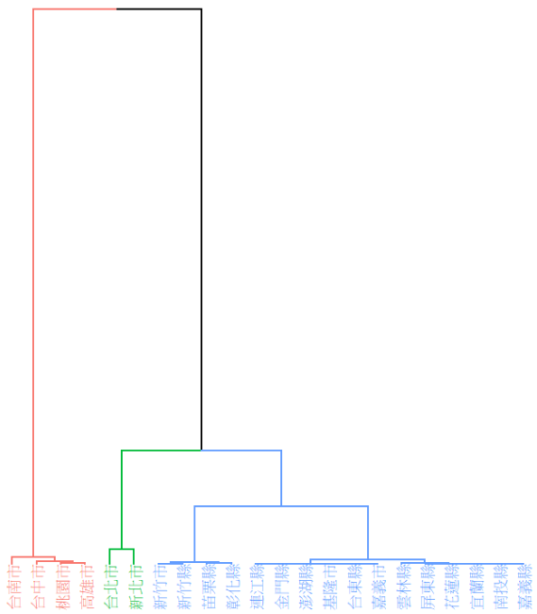

【圖5-1-8】Hierarchical分群結果(2021年10月)

|  |  |  |  |  |  |  |  |  |
| --- | --- | --- | --- | --- | --- | --- | --- | --- |
| 第一群 | 桃園市 | 高雄市 | 台中市 | 台南市 |  |  |  |  |
| 第二群 | 台北市 | 新北市 |  |  |  |  |  |  |
| 第三群 | 連江縣 | 金門縣 | 澎湖縣 | 基隆市 | 台東縣 | 嘉義市 | 新竹市 | 新竹縣 |
|  | 雲林縣 | 屏東縣 | 宜蘭縣 | 南投縣 | 花蓮縣 | 嘉義縣 | 苗栗縣 | 彰化縣 |

【表5-1-11】Hierarchical分群結果(2021年10月)

比較兩種分群方法如【表5-1-12】所示，可以發现在k-means分為第2群，在Hierarchical則會分為第1群，共有4筆觀察值；在k-means分為第1群在，Hierarchical則有10筆觀測值也會分為第3群；在k-means分為第3群，在Hierarchical則有6筆觀測值也會分為第3群；可以由此得知兩種分群方法在k-means的第一群會和Hierarchical不一樣，第三群則是都相同。

|  |  |  |  |  |
| --- | --- | --- | --- | --- |
|  | k-means | | | 總數 |
| Hierarchical | 第一群 | 第二群 | 第三群 |
| 第一群 | 0 | 4 | 0 | 4 |
| 第二群 | 0 | 2 | 0 | 2 |
| 第三群 | 10 | 0 | 6 | 16 |
| 總數 | 10 | 6 | 6 | 22 |

【表5-1-12】k-means和Hierarchical分群結果比較(2021年10月)

1. 結論

　　從現今全球氣候變遷的趨勢來看，除了政府擬定降低碳排的策略，民眾能夠從自身做起的便是平時順手的節約能源，若能了解該氣候變遷與各產業部門用電量之間的關聯，便更有足夠說服力呼籲民眾開始從自身做起減碳行動。因此，本研究以政府開放平台的各產業部門用電量與交通部中央氣象局的天氣測站資料為主要資料來源，使用2021整年的資料總共264筆，包含兩筆資料合併共7種變數，欲研究用電量與天氣之間使否存在一定的關聯性、各地區的產業用電與天氣使否有相關。

　　為了瞭解天氣資料與用電資料間的關聯性，我們首先計算出各變數間的相關係數矩陣，再使用CCA分析，得到第一組典型相關分數為0.46，表示在該線性組合下，天氣與用電量有接近中等程度的正相關。接著，可觀察到該線性組合下，當相對濕度越高時，住宅用電與服務業用電有稍微下降的趨勢。其餘變數則較無明顯關聯。

　　除了瞭解兩組變數間的關聯外，我們也想知道各變數間的關聯，因此進行PCA，若挑選前三個主成分分數，可以得到第一組為解釋住宅、服務業、工業用電的主成分；第二組為解是三種天氣變數的主成分；第三組為以農林漁牧用電量為主的主成分。另外，比較各地區在各組主成分的分布情況，可以看出南部與北部在農林漁牧用電有相反的現象；離島與東部在住宅、服務業、工業用電上較為相似。

　　最後，分析季節之間各地區的天氣與用電量是否相關，透過k-means將各縣市分群再以階層是分析及樹狀圖互相比對，結果發現春夏秋冬四季的k-means分群皆為六都被分為以工業用電為主的群體，其他兩群較無固定樣貌。而Hierarchical分群則以桃園市、台中市、台南市、高雄市固定為一群，另外，台北市、新北市會被分類再一起。此結果表示兩類資料有相似度但不完全相同，另外，被分為一群的縣市表示其天氣與用電方式較為相關。

　　從三種方法分別由CCA瞭解兩類變數間的關聯、PCA瞭解變數之間關連與地區性的差異、群集分析瞭解各季節間地區用電與天氣的關聯。綜觀而言，天氣與用電存在一定關聯但並非高度相關，地區與季節對天氣與用電之間也存在差異。

附錄（一）參考資料

1. 維基百科：2021年臺灣旱災缺水危機<https://zh.m.wikipedia.org/zh-tw/2021%E5%B9%B4%E8%87%BA%E7%81%A3%E6%97%B1%E7%81%BD%E7%BC%BA%E6%B0%B4%E5%8D%B1%E6%A9%9F>

2. 馬爺爺22：相對濕度<https://www.bud.org.tw/Ma/Ma22.htm>

3. CSR@天下：用電再破紀錄！住宅用電攀升，去年工業用電更達「史上新高」<https://csr.cw.com.tw/article/42536>

附錄（二）補充資料、圖表

2021年2月

由K-means的結果可看出，第一群沒有比較突出的部門和天氣，第二群是六都，以工業和住宅用電為主，第三群則是以農林漁牧業的用電為主且天氣結構相似。

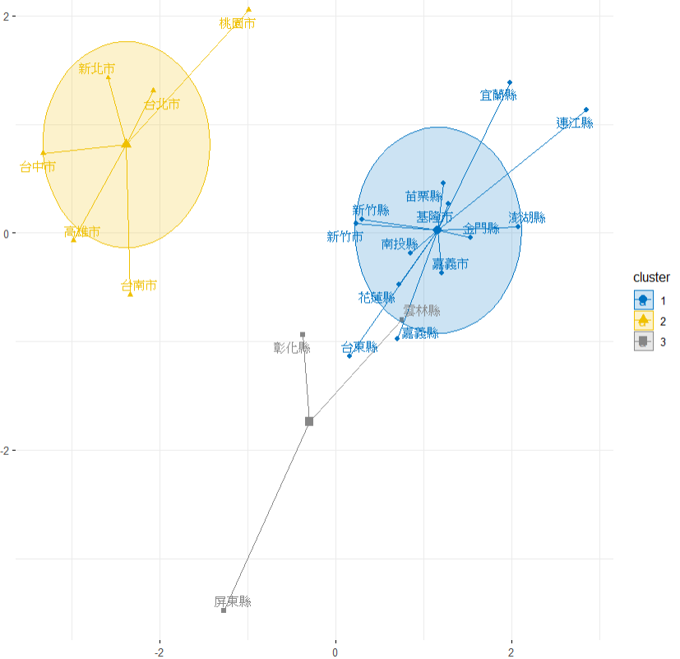

|  |  |  |  |  |  |  |  |
| --- | --- | --- | --- | --- | --- | --- | --- |
| 第一群 | 基隆市 | 台東縣 | 連江縣 | 新竹市 | 嘉義縣 | 金門縣 | 宜蘭縣 |
|  | 新竹縣 | 苗栗縣 | 花蓮縣 | 嘉義市 | 南投縣 | 澎湖縣 |  |
| 第二群 | 高雄市 | 台南市 | 台中市 | 台北市 | 桃園市 | 新北市 |  |
| 第三群 | 彰化縣 | 屏東縣 | 雲林縣 |  |  |  |  |

由Hierarchical的結果可看出，第一群主要是以工業和住宅用電為主，第二群是以服務業用電為主且天氣結構相似，第三群則是沒有比較突出的部門和天氣。

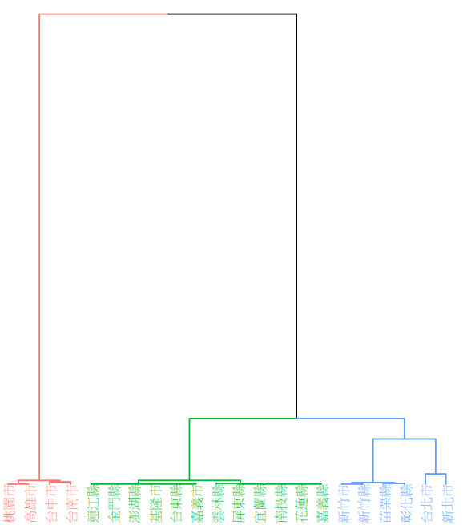

|  |  |  |  |  |  |  |
| --- | --- | --- | --- | --- | --- | --- |
| 第一群 | 桃園市 | 高雄市 | 台中市 | 台南市 |  |  |
| 第二群 | 新竹市 | 新竹縣 | 苗栗縣 | 彰化縣 | 台北市 | 新北市 |
| 第三群 | 連江縣 | 金門縣 | 澎湖縣 | 基隆市 | 台東縣 | 嘉義市 |
|  | 雲林縣 | 屏東縣 | 宜蘭縣 | 南投縣 | 花蓮縣 | 嘉義縣 |

比較兩種分群方法，可以發现在k-means分為第2群，在Hierarchical則會分為第1群，共有4筆觀察值；在k-means分為第1群在，Hierarchical則有10筆觀測值也會分為第3群；在k-means分為第3群，在Hierarchical則有2筆觀測值也會分為第3群；可以由此得知兩種分群方法在k-means的第一群和第二群會和Hierarchical有些微差異。

|  |  |  |  |  |
| --- | --- | --- | --- | --- |
|  | k-means | | | 總數 |
| Hierarchical | 第一群 | 第二群 | 第三群 |
| 第一群 | 0 | 4 | 0 | 4 |
| 第二群 | 3 | 2 | 1 | 6 |
| 第三群 | 10 | 0 | 2 | 12 |
| 總數 | 13 | 6 | 3 | 22 |

2021年3月

由K-means的結果可看出，第一群沒有比較突出的部門和天氣，第二群是六都，以工業和住宅用電為主，第三群則是以農林漁牧業的用電為主且天氣結構相似。

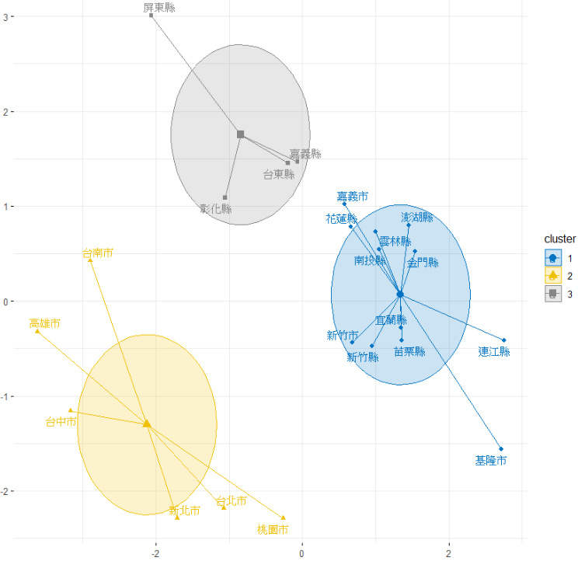

|  |  |  |  |  |  |  |
| --- | --- | --- | --- | --- | --- | --- |
| 第一群 | 基隆市 | 雲林縣 | 連江縣 | 新竹市 | 金門縣 | 宜蘭縣 |
|  | 新竹縣 | 苗栗縣 | 花蓮縣 | 嘉義市 | 南投縣 | 澎湖縣 |
| 第二群 | 高雄市 | 台南市 | 台中市 | 台北市 | 桃園市 | 新北市 |
| 第三群 | 屏東縣 | 嘉義縣 | 台東縣 | 彰化縣 |  |  |

由Hierarchical的結果可看出，第一群主要是以工業和住宅用電為主，第二群是以服務業用電為主且天氣結構相似，第三群則是沒有比較突出的部門和天氣。

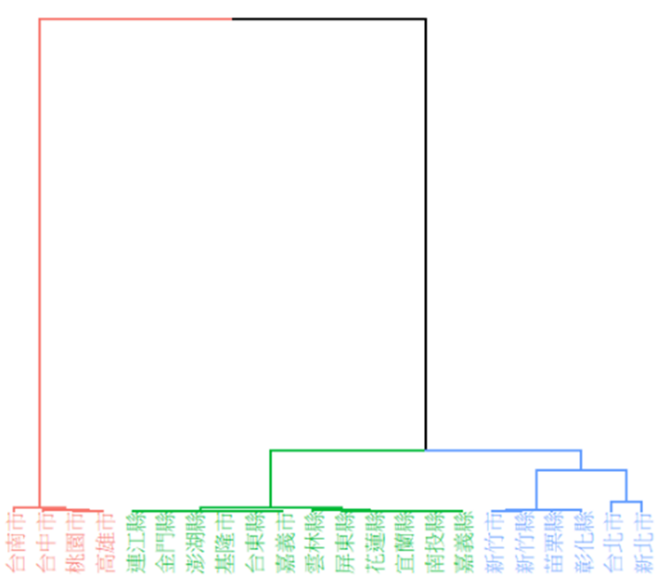

|  |  |  |  |  |  |  |
| --- | --- | --- | --- | --- | --- | --- |
| 第一群 | 桃園市 | 高雄市 | 台中市 | 台南市 |  |  |
| 第二群 | 新竹市 | 新竹縣 | 苗栗縣 | 彰化縣 | 台北市 | 新北市 |
| 第三群 | 連江縣 | 金門縣 | 澎湖縣 | 基隆市 | 台東縣 | 嘉義市 |
|  | 雲林縣 | 屏東縣 | 宜蘭縣 | 南投縣 | 花蓮縣 | 嘉義縣 |

比較兩種分群方法，可以發现在k-means分為第2群，在Hierarchical則會分為第1群，共有4筆觀察值；在k-means分為第1群在，Hierarchical則有9筆觀測值也會分為第3群；在k-means分為第3群，在Hierarchical則有2筆觀測值也會分為第3群；可以由此得知兩種分群方法在k-means的第一群和第二群會和Hierarchical有些微差異。

|  |  |  |  |  |
| --- | --- | --- | --- | --- |
|  | k-means | | | 總數 |
| Hierarchical | 第一群 | 第二群 | 第三群 |
| 第一群 | 0 | 4 | 0 | 4 |
| 第二群 | 3 | 2 | 1 | 6 |
| 第三群 | 9 | 0 | 3 | 12 |
| 總數 | 12 | 6 | 4 | 22 |

2021年4月

由K-means的結果可看出，第一群沒有比較突出的部門和天氣，第二群是六都，以工業和住宅用電為主，第三群則是以農林漁牧業的用電為主且天氣結構相似。

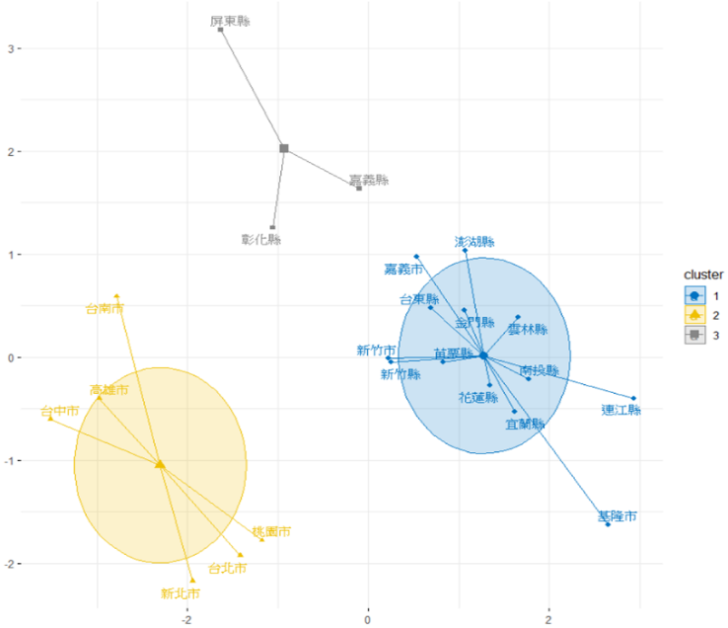

|  |  |  |  |  |  |  |  |
| --- | --- | --- | --- | --- | --- | --- | --- |
| 第一群 | 基隆市 | 雲林縣 | 連江縣 | 新竹市 | 金門縣 | 宜蘭縣 | 台東縣 |
|  | 新竹縣 | 苗栗縣 | 花蓮縣 | 嘉義市 | 南投縣 | 澎湖縣 |  |
| 第二群 | 高雄市 | 台南市 | 台中市 | 台北市 | 桃園市 | 新北市 |  |
| 第三群 | 屏東縣 | 嘉義縣 | 彰化縣 |  |  |  |  |

由Hierarchical的結果可看出，第一群主要是以工業和住宅用電為主，第二群是以服務業用電為主且天氣結構相似，第三群則是沒有比較突出的部門和天氣。

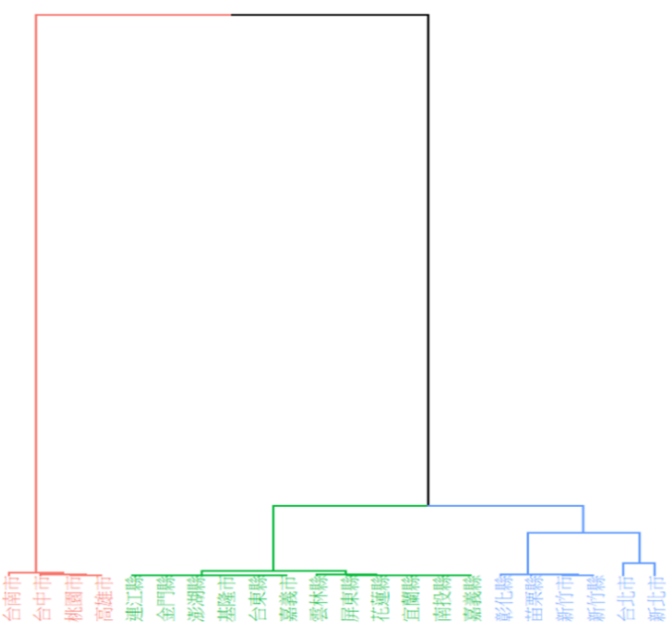

|  |  |  |  |  |  |  |
| --- | --- | --- | --- | --- | --- | --- |
| 第一群 | 桃園市 | 高雄市 | 台中市 | 台南市 |  |  |
| 第二群 | 新竹市 | 新竹縣 | 苗栗縣 | 彰化縣 | 台北市 | 新北市 |
| 第三群 | 連江縣 | 金門縣 | 澎湖縣 | 基隆市 | 台東縣 | 嘉義市 |
|  | 雲林縣 | 屏東縣 | 宜蘭縣 | 南投縣 | 花蓮縣 | 嘉義縣 |

比較兩種分群方法如所示，可以發现在k-means分為第2群，在Hierarchical則會分為第1群，共有4筆觀察值；在k-means分為第1群在，Hierarchical則有10筆觀測值也會分為第3群；在k-means分為第3群，在Hierarchical則有2筆觀測值也會分為第3群；可以由此得知兩種分群方法在k-means的第一群和第二群會和Hierarchical有些微差異。

|  |  |  |  |  |
| --- | --- | --- | --- | --- |
|  | k-means | | | 總數 |
| Hierarchical | 第一群 | 第二群 | 第三群 |
| 第一群 | 0 | 4 | 0 | 4 |
| 第二群 | 3 | 2 | 1 | 6 |
| 第三群 | 10 | 0 | 2 | 12 |
| 總數 | 13 | 6 | 3 | 22 |

2021年7月

由K-means的結果可看出，第一群沒有比較突出的部門和天氣，第二群是六都，以工業和住宅用電為主，第三群則是以農林漁牧業的用電為主且天氣結構相似。

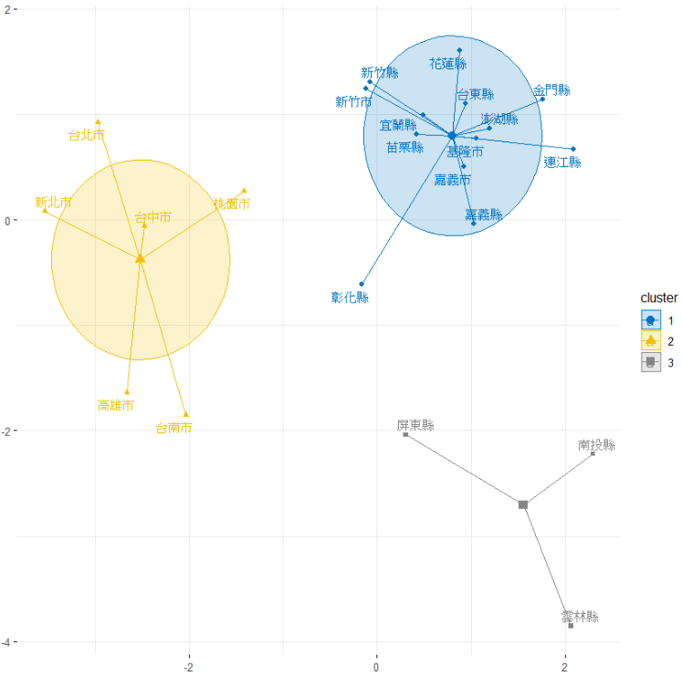

|  |  |  |  |  |  |  |  |
| --- | --- | --- | --- | --- | --- | --- | --- |
| 第一群 | 基隆市 | 嘉義縣 | 連江縣 | 新竹市 | 金門縣 | 宜蘭縣 | 台東縣 |
|  | 新竹縣 | 苗栗縣 | 花蓮縣 | 嘉義市 | 彰化縣 | 澎湖縣 |  |
| 第二群 | 高雄市 | 台南市 | 台中市 | 台北市 | 桃園市 | 新北市 |  |
| 第三群 | 屏東縣 | 雲林縣 | 南投縣 |  |  |  |  |

由Hierarchical的結果可看出，第一群主要是以工業和住宅用電為主，第二群是天氣結構相似，第三群則是沒有比較突出的部門和天氣。

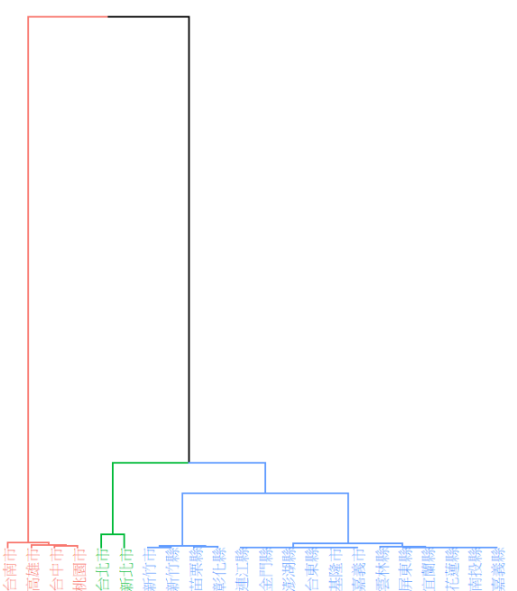

|  |  |  |  |  |  |  |  |  |
| --- | --- | --- | --- | --- | --- | --- | --- | --- |
| 第一群 | 桃園市 | 高雄市 | 台中市 | 台南市 |  |  |  |  |
| 第二群 | 台北市 | 新北市 |  |  |  |  |  |  |
| 第三群 | 連江縣 | 金門縣 | 澎湖縣 | 基隆市 | 台東縣 | 嘉義市 | 新竹市 | 新竹縣 |
|  | 雲林縣 | 屏東縣 | 宜蘭縣 | 南投縣 | 花蓮縣 | 嘉義縣 | 苗栗縣 | 彰化縣 |

比較兩種分群方法，可以發现在k-means分為第2群，在Hierarchical則會分為第1群，共有4筆觀察值；在k-means分為第1群在，Hierarchical則有13筆觀測值也會分為第3群；在k-means分為第3群，在Hierarchical則有3筆觀測值也會分為第3群；可以由此得知兩種分群方法在k-means的第一群會和Hierarchical不一樣，第三群則是都相同。

|  |  |  |  |  |
| --- | --- | --- | --- | --- |
|  | k-means | | | 總數 |
| Hierarchical | 第一群 | 第二群 | 第三群 |
| 第一群 | 0 | 4 | 0 | 4 |
| 第二群 | 0 | 2 | 0 | 2 |
| 第三群 | 13 | 0 | 3 | 16 |
| 總數 | 13 | 6 | 3 | 22 |

2021年8月

由K-means的結果可看出，第一群沒有比較突出的部門和天氣，第二群是六都，以工業和住宅用電為主，第三群則是以農林漁牧業的用電為主且天氣結構相似。

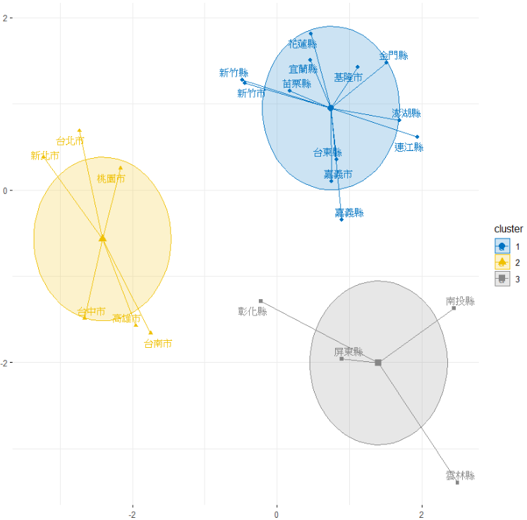

|  |  |  |  |  |  |  |
| --- | --- | --- | --- | --- | --- | --- |
| 第一群 | 基隆市 | 嘉義縣 | 連江縣 | 新竹市 | 金門縣 | 宜蘭縣 |
|  | 新竹縣 | 苗栗縣 | 花蓮縣 | 嘉義市 | 澎湖縣 | 台東縣 |
| 第二群 | 高雄市 | 台南市 | 台中市 | 台北市 | 桃園市 | 新北市 |
| 第三群 | 屏東縣 | 雲林縣 | 南投縣 | 彰化縣 |  |  |

Hierarchical的結果可看出，第一群主要是以工業和住宅用電為主，第二群是天氣結構相似，第三群則是沒有比較突出的部門和天氣。

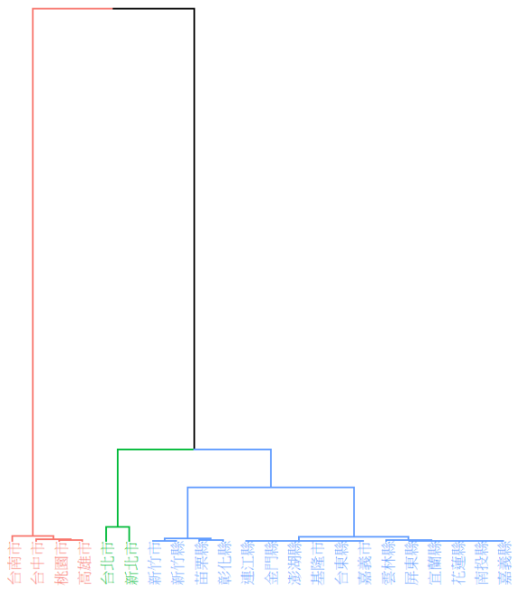

|  |  |  |  |  |  |  |  |  |
| --- | --- | --- | --- | --- | --- | --- | --- | --- |
| 第一群 | 桃園市 | 高雄市 | 台中市 | 台南市 |  |  |  |  |
| 第二群 | 台北市 | 新北市 |  |  |  |  |  |  |
| 第三群 | 連江縣 | 金門縣 | 澎湖縣 | 基隆市 | 台東縣 | 嘉義市 | 新竹市 | 新竹縣 |
|  | 雲林縣 | 屏東縣 | 宜蘭縣 | 南投縣 | 花蓮縣 | 嘉義縣 | 苗栗縣 | 彰化縣 |

比較兩種分群方法，可以發现在k-means分為第2群，在Hierarchical則會分為第1群，共有4筆觀察值；在k-means分為第1群在，Hierarchical則有12筆觀測值也會分為第3群；在k-means分為第3群，在Hierarchical則有4筆觀測值也會分為第3群；可以由此得知兩種分群方法在k-means的第一群會和Hierarchical不一樣，第三群則是都相同。

|  |  |  |  |  |
| --- | --- | --- | --- | --- |
|  | k-means | | | 總數 |
| Hierarchical | 第一群 | 第二群 | 第三群 |
| 第一群 | 0 | 4 | 0 | 4 |
| 第二群 | 0 | 2 | 0 | 2 |
| 第三群 | 12 | 0 | 4 | 16 |
| 總數 | 12 | 6 | 4 | 22 |

2021年9月

由K-means的結果可看出，第一群沒有比較突出的部門和天氣，第二群是六都，以工業和住宅用電為主，第三群則是以農林漁牧業的用電為主且天氣結構相似。

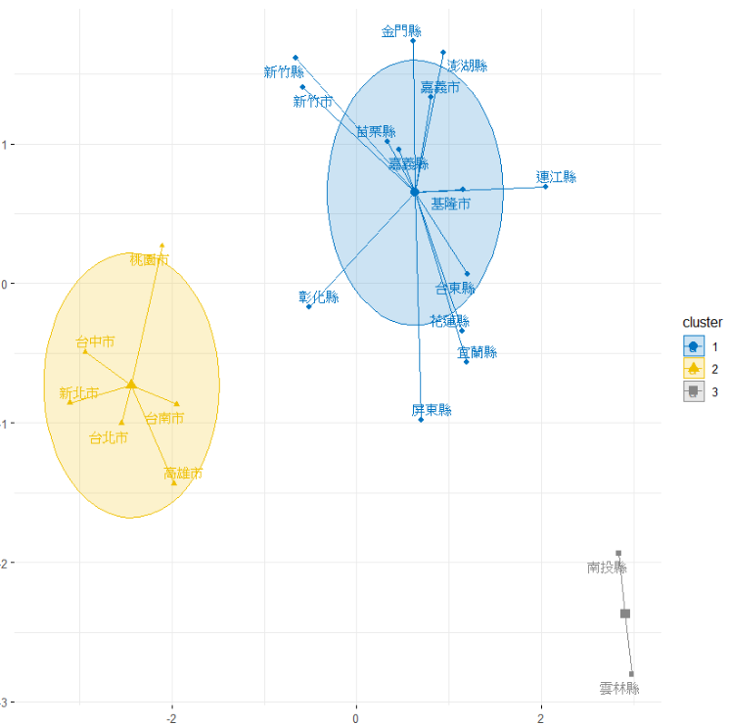

|  |  |  |  |  |  |  |  |
| --- | --- | --- | --- | --- | --- | --- | --- |
| 第一群 | 基隆市 | 嘉義縣 | 連江縣 | 新竹市 | 金門縣 | 宜蘭縣 | 台東縣 |
|  | 新竹縣 | 苗栗縣 | 花蓮縣 | 嘉義市 | 彰化縣 | 澎湖縣 | 屏東縣 |
| 第二群 | 高雄市 | 台南市 | 台中市 | 台北市 | 桃園市 | 新北市 |  |
| 第三群 | 雲林縣 | 南投縣 |  |  |  |  |  |

Hierarchical的結果可看出，第一群主要是以工業和住宅用電為主，第二群是天氣結構相似，第三群則是沒有比較突出的部門和天氣。



|  |  |  |  |  |  |  |  |  |
| --- | --- | --- | --- | --- | --- | --- | --- | --- |
| 第一群 | 桃園市 | 高雄市 | 台中市 | 台南市 |  |  |  |  |
| 第二群 | 台北市 | 新北市 |  |  |  |  |  |  |
| 第三群 | 連江縣 | 金門縣 | 澎湖縣 | 基隆市 | 台東縣 | 嘉義市 | 新竹市 | 新竹縣 |
|  | 雲林縣 | 屏東縣 | 宜蘭縣 | 南投縣 | 花蓮縣 | 嘉義縣 | 苗栗縣 | 彰化縣 |

比較兩種分群方法，可以發现在k-means分為第2群，在Hierarchical則會分為第1群，共有4筆觀察值；在k-means分為第1群在，Hierarchical則有14筆觀測值也會分為第3群；在k-means分為第3群，在Hierarchical則有2筆觀測值也會分為第3群；可以由此得知兩種分群方法在k-means的第一群會和Hierarchical不一樣，第三群則是都相同。

|  |  |  |  |  |
| --- | --- | --- | --- | --- |
|  | k-means | | | 總數 |
| Hierarchical | 第一群 | 第二群 | 第三群 |
| 第一群 | 0 | 4 | 0 | 4 |
| 第二群 | 0 | 2 | 0 | 2 |
| 第三群 | 14 | 0 | 2 | 16 |
| 總數 | 14 | 6 | 2 | 22 |

2021年11月

由K-means的結果可看出，第一群沒有比較突出的部門和天氣，第二群是六都，以工業和住宅用電為主，第三群則是以農林漁牧業的用電為主且天氣結構相似。

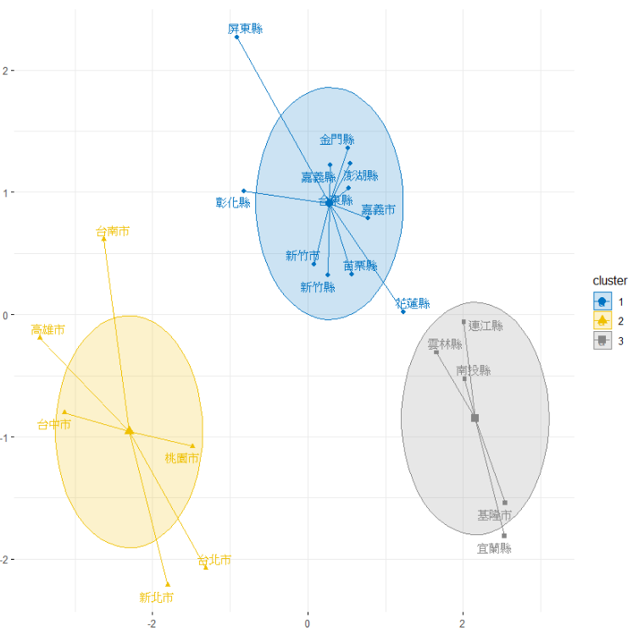

|  |  |  |  |  |  |  |
| --- | --- | --- | --- | --- | --- | --- |
| 第一群 | 彰化縣 | 嘉義縣 | 屏東縣 | 新竹市 | 金門縣 |  |
|  | 新竹縣 | 苗栗縣 | 嘉義市 | 澎湖縣 | 花蓮縣 |  |
| 第二群 | 高雄市 | 台南市 | 台中市 | 台北市 | 桃園市 | 新北市 |
| 第三群 | 基隆市 | 南投縣 | 雲林縣 | 連江縣 | 宜蘭縣 |  |

Hierarchical的結果可看出，第一群主要是以工業和住宅用電為主，第二群是天氣結構相似，第三群則是沒有比較突出的部門和天氣。



|  |  |  |  |  |  |  |  |  |
| --- | --- | --- | --- | --- | --- | --- | --- | --- |
| 第一群 | 桃園市 | 高雄市 | 台中市 | 台南市 |  |  |  |  |
| 第二群 | 台北市 | 新北市 |  |  |  |  |  |  |
| 第三群 | 連江縣 | 金門縣 | 澎湖縣 | 基隆市 | 台東縣 | 嘉義市 | 新竹市 | 新竹縣 |
|  | 雲林縣 | 屏東縣 | 宜蘭縣 | 南投縣 | 花蓮縣 | 嘉義縣 | 苗栗縣 | 彰化縣 |

比較兩種分群方法，可以發现在k-means分為第2群，在Hierarchical則會分為第1群，共有4筆觀察值；在k-means分為第1群在，Hierarchical則有11筆觀測值也會分為第3群；在k-means分為第3群，在Hierarchical則有5筆觀測值也會分為第3群；可以由此得知兩種分群方法在k-means的第一群會和Hierarchical不一樣，第三群則是都相同。

|  |  |  |  |  |
| --- | --- | --- | --- | --- |
|  | k-means | | | 總數 |
| Hierarchical | 第一群 | 第二群 | 第三群 |
| 第一群 | 0 | 4 | 0 | 4 |
| 第二群 | 0 | 2 | 0 | 2 |
| 第三群 | 11 | 0 | 5 | 16 |
| 總數 | 11 | 6 | 5 | 22 |

2021年12月

由K-means的結果【圖】與【表】可看出，第一群沒有比較突出的部門和天氣，第二群則是以農林漁牧業的用電為主且天氣結構相似，第三群是六都，以工業和住宅用電為主。

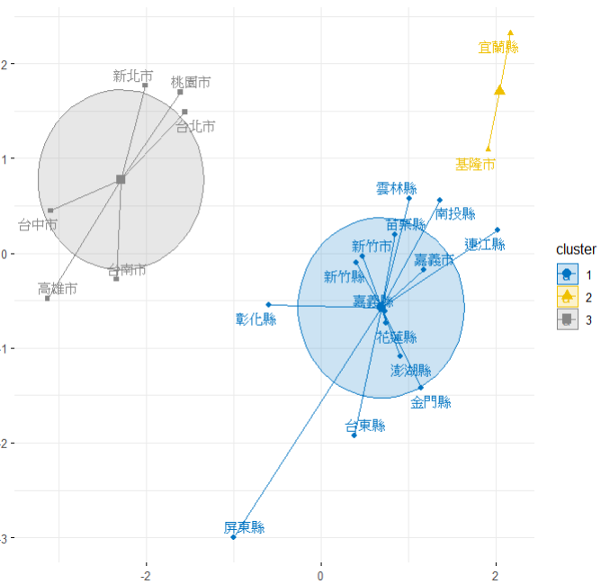

|  |  |  |  |  |  |  |  |
| --- | --- | --- | --- | --- | --- | --- | --- |
| 第一群 | 彰化縣 | 嘉義縣 | 屏東縣 | 新竹市 | 金門縣 | 南投縣 | 雲林縣 |
|  | 新竹縣 | 苗栗縣 | 嘉義市 | 澎湖縣 | 花蓮縣 | 連江縣 |  |
| 第二群 | 基隆市 | 宜蘭縣 |  |  |  |  |  |
| 第三群 | 高雄市 | 台南市 | 台中市 | 台北市 | 桃園市 | 新北市 |  |

由Hierarchical的結果【圖】與【表】可看出，第一群主要是以工業和住宅用電為主，第二群是以服務業用電為主且天氣結構相似，第三群則是沒有比較突出的部門和天氣。



|  |  |  |  |  |  |  |
| --- | --- | --- | --- | --- | --- | --- |
| 第一群 | 桃園市 | 高雄市 | 台中市 | 台南市 |  |  |
| 第二群 | 新竹市 | 新竹縣 | 苗栗縣 | 彰化縣 | 台北市 | 新北市 |
| 第三群 | 連江縣 | 金門縣 | 澎湖縣 | 基隆市 | 台東縣 | 嘉義市 |
|  | 雲林縣 | 屏東縣 | 宜蘭縣 | 南投縣 | 花蓮縣 | 嘉義縣 |

比較兩種分群方法如【表】所示，可以發现在k-means分為第2群，在Hierarchical則會分為第3群，共有2筆觀察值；在k-means分為第1群在，Hierarchical則有10筆觀測值也會分為第3群；在k-means分為第3群，在Hierarchical則有4筆觀測值也會分為第1群；可以由此得知兩種分群方法在k-means的結果會和Hierarchical不一樣。

|  |  |  |  |  |
| --- | --- | --- | --- | --- |
|  | k-means | | | 總數 |
| Hierarchical | 第一群 | 第二群 | 第三群 |
| 第一群 | 0 | 0 | 4 | 4 |
| 第二群 | 4 | 0 | 2 | 6 |
| 第三群 | 10 | 2 | 0 | 12 |
| 總數 | 14 | 2 | 6 | 22 |